Niveaubestimmende Aufgaben – Physik – Schuljahrgang 6:
Die Bildentstehung im Auge darstellen und veranschaulichen
Mithilfe eines bereit gestellten Simulationsprogramms in GeoGebra werden Gegenstandsgröße und Gegenstandsweite verändert. Nun muss die Brennweite verändert werden, damit das Bild scharf gesehen wird. Die Netzhaut ist als grüne Senkrechte dargestellt. Die Schieberegler werden mit Anfassern bewegt.  Mit Klick neben den Anfasser ist eine präzise Bewegung möglich. | 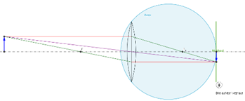  Aufgabe:  Untersuche die Bildentstehung im Auge mithilfe der GeoGebra-App Akkommodation-ST.

- Einordnung in den Fachlehrplan
Kompetenzschwerpunkt(e) bzw. Kompetenzbereiche:
Schatten und Bilder untersuchen
Bildentstehung im Auge mit Hilfe von Computersimulationen darstellen und veranschaulichen
zu entwickelnde Kompetenzen:
Fachlehrplan:
Erkenntnisse gewinnen: Die Lernenden planen ihr Vorgehen und erschließen sachgerechte Informationen mit Hilfe entsprechender Untersuchungs- sowie Recherchemethoden.
Grundsatzband:
Lernkompetenz:
Die Lernenden sollen in der Lage sein, sachgerecht, situationsbezogen und selbstständig unterschiedliche Lern- und Wirklichkeitsbereiche zu erschließen und zur Problemlösung zu nutzen.
Bezug zu grundlegenden Wissensbeständen:
Auge, Sammellinse
- Material
- Computer, Tablet oder Handy mit GeoGebra-App: Akkommodation-ST.ggb
- AB mit Aufgabenstellung

- Anregungen und Hinweise zum unterrichtlichen Einsatz
Vorwissen: Die Lernenden können die Bildentstehung an der Sammellinse konstruieren. Das Bild entsteht an dem Ort, an dem sich Parallel-, Mittelpunkt- und Brennpunktstrahl treffen. Die Schüler kennen den Aufbau des Auges.
Anforderung: Die Schüler sollen den Vorgang der Akkommodation (des Scharfstellens) ergründen, indem sie die Gegenstandsweite in der Simulation verändern. Die Veränderung der Gegenstandsweite führt zu einer Änderung der Bildweite. Das Bild entsteht nicht mehr auf der Netzhaut. Die Linse muss sich verändern, um das Bild wieder an der richtigen Stelle entstehen zu lassen.
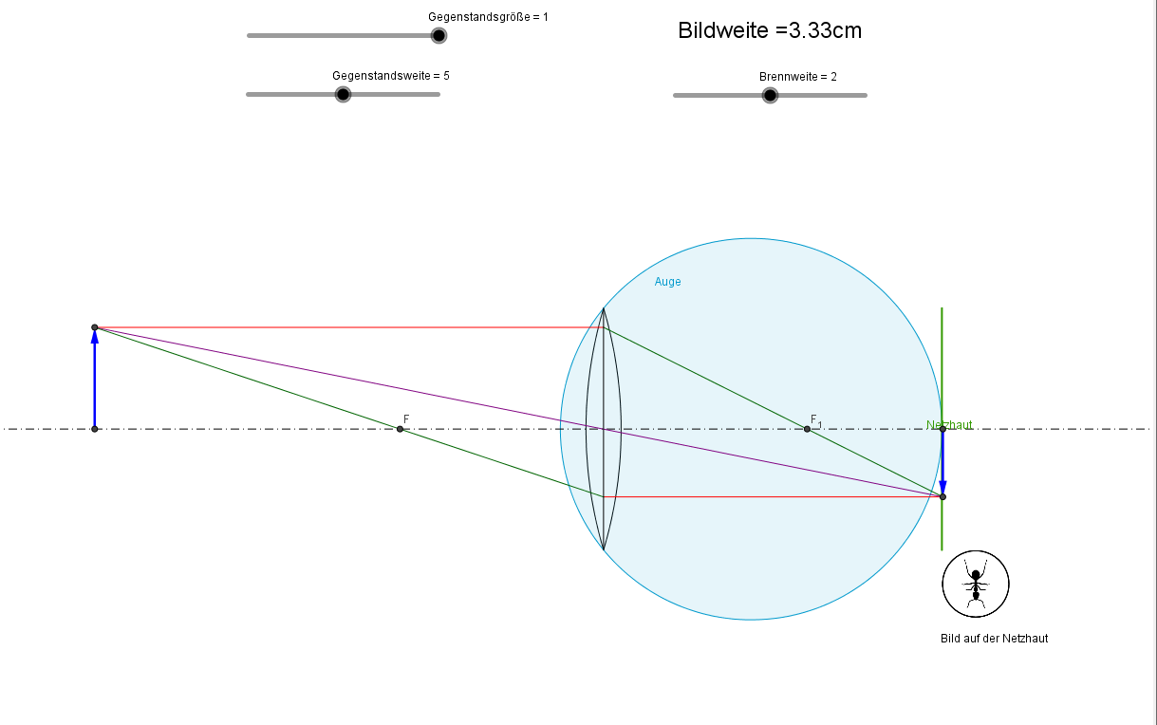
Ausblick: Wenn sich das Auge nicht anpassen kann, sind Sehhilfen nötig. Als Folgeeinheit kann hier das Thema Sehfehler und Brillen folgen.
Zeitumfang: eine Unterrichtsstunde
Sozialform: Einzelarbeit/Partnerarbeit
- Mögliche Probleme der Umsetzung
Die GeoGebra-Versionen auf unterschiedlichen Endgeräten müssen teilweise angepasst werden.
- Variationsmöglichkeiten
Die Bildentstehung kann auch vollständig selbstständig erfolgen, indem die Schüler die Wirkung der einzelnen Schieberegler ausprobieren.
- Lösungserwartung
siehe Lösungsblatt

- Weiterführende Hinweise/Links
Zunächst muss auf dem Gerät das Programm (die App) GeoGebra installiert sein.
Dieses findet man hier: https://www.geogebra.org/download
Damit kann die App „Akkomodation-ST.ggb“ gestartet werden.
- Quellenverzeichnis
Seite | Name der Quelle | Ursprung (Link oder Werk) | Lizenzform
 | Akkomodation-ST.ggb | Von Gruppenmitglied erstellt | cc
1 | Bild | Selbst erstellt | cc

